**第三十三届全国中学生生物学竞赛报名登记指南**

亲爱的同学：

祝贺你顺利进入到第三十三届全国中学生生物学竞赛省队的行列，此届生物决赛在美丽的羊城广州举办，我们将相聚在华南师范大学附属中学，在这里赛出成绩，赛出风格，展望未来，携手共创辉煌的明天。为了做好参赛前的相关准备工作，在此要收集大家的相关信息，请大家扫描二维码，认真填写相关内容，每一项信息必须确保准确无误，尤其是姓名、身份证号、手机号等信息要反复检查，相片一定要按照要求上传（凭上传的照片来进行人脸识别入校的设置）。祝好。

附件1：电子证件照片要求

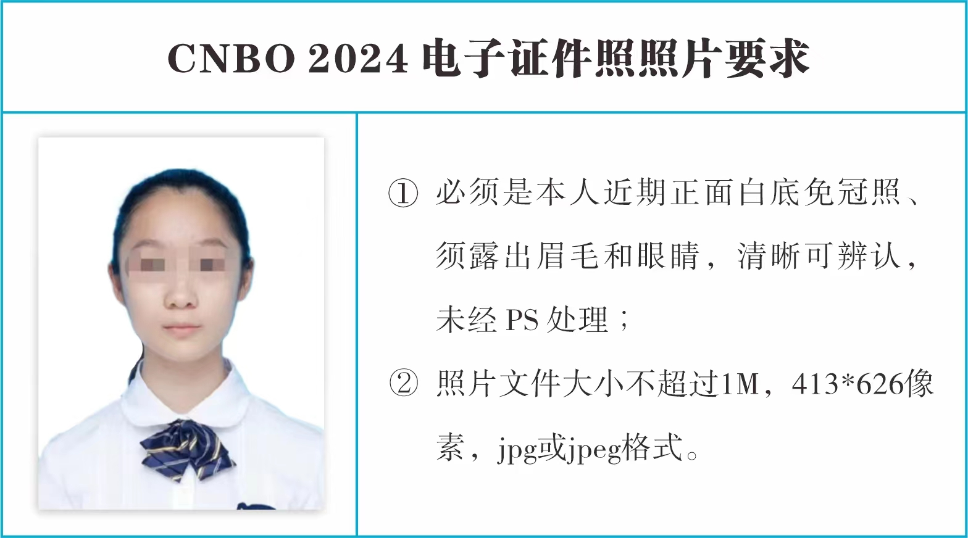

附：选手信息登记二维码

